INDICAÇÃO N.º ____/2025

Na forma que determina o Regimento Interno desta Casa Legislativa, o Vereador que a esta subscreve SOLICITA, que a Mesa envie expediente a Excelentíssima Senhora Prefeita Municipal com vistas a providenciar a instalação de grades, na Rua Anchises Lima Sardinha, no Bairro Santo Antônio, com o intuito de evitar o acúmulo de lixo e entulho no local.

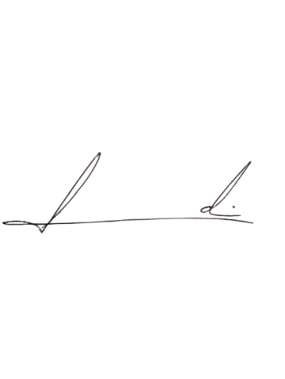
Barra do Piraí, 04 de junho de 2025.

LUIZ FELIPE LUDI

Justificativa
A instalação de grades é uma solução eficaz e preventiva que combate o descarte irregular, protege o meio ambiente e melhora a qualidade de vida da população. Além disso, deve ser acompanhada de campanhas de conscientização e fiscalização para garantir resultados duradouros.

